COMP 2120

Lógica de Programación

Asignación #3

Valor: 75 puntos

Primera Parte: Conteste las siguientes preguntas en oraciones completas. (20 puntos)

1. ¿Qué significa el término condicionalmente ejecutado?
   1. Se refiere a la ejecución de un conjunto de instrucciones solo si se cumple una condición específica.
2. Usted necesita probar una condición y luego ejecutar una serie de enunciados, si la condición del IF es cierta. Por el contrario, si la condición es falsa, usted necesita ejecutar una serie de enunciados distintos. ¿Qué tipo de estructura de decisión usted utilizaría?
   1. Para este caso, la estructura de decisión que utilizaría sería una estructura IF.
3. Si usted necesita probar un valor de una variable y usar ese valor para determinar cuál enunciado o serie de enunciados van a ejecutar, ¿Cuál estructura de decisión es la más apropiada?
   1. La más apropiada es la estructura CASE, ya que permite que el valor de una variable o de una expresión determine el camino de ejecución que seguirá el programa.
4. Explique la función del operador lógico AND.
   1. El operador AND devuelve Verdadero solo si ambas expresiones a su izquierda y derecha son Verdaderas. En caso contrario, devuelve Falso.
5. Explique la función del operador lógico OR.
   1. El operador OR devuelve Verdadero si al menos una de las expresiones a su izquierda o derecha es Verdadera. Devuelve Falso solo si ambas expresiones son Falsas.
6. Explique la función del operador lógico NOT.
   1. El operador NOT invierte el valor de la expresión a su derecha. Si la expresión es Verdadera, la convierte en Falsa, y viceversa.
7. ¿Cuál es el orden de operaciones de las expresiones lógicas?
   * + 1. NOT
       2. AND
       3. OR
8. Cuando se desea determinar si un numero está dentro de un rango de valores, ¿Cuál operador lógico es el más apropiado a utilizar?
   1. Para comprobar si un número está dentro de un rango de valores, se utiliza AND.
9. ¿Qué es una bandera (flag) y como trabaja la misma?
   1. Una bandera (flag) es un valor especial que marca el final de una lista de valores, utilizado como valores de salida para los ciclos.
10. Evalúa las siguientes expresiones lógicas. Asuma que A = True, B = False, C = True y D = True.
    1. NOT A AND NOT B = False
    2. A AND B OR C = True
    3. NOT (A OR B) OR NOT (C AND D) = False
    4. A OR B OR NOT C = True
    5. NOT B OR NOT D = True

Segunda Parte: Desarrollo de Algoritmos (25 puntos)

1. Diseñe un enunciado IF-THEN (o un flujograma que contenga una estructura de una sola alternativa) que asigne el valor 20 a una variable A y asigne 40 a una variable B si la variable X es mayor que 125.
   1. if x > 125 then

A = 20

B = 40

endif

1. Diseñe un enunciado IF-THEN-ELSE (o un flujograma con una estructura de doble alternativa) que asigne 0 a la variable B si la variable A es menor que 10. De lo contrario, debe asignar 99 a la variable B.
   1. if A < 10 then

B = 0

else

B = 99

endif

1. El siguiente seudocódigo contiene varios IF-THEN-ELSE anidados. Desafortunadamente, se escribió sin la indentación o alineación apropiada. Reescriba el código y utilice las convenciones apropiadas de alineamiento e indentación.

If score < 60 Then

Display "Your grade is F."

Else

If score < 70 Then

Display "Your grade is D."

Else

If score < 80 Then

Display "Your grade is C."

Else

If score < 90 Then

Display "Your grade is B."

Else

Display "Your grade is A."

End If

End If

End If

End If

* 1. if score < 60 then

print "Your grade is F."

else

if score < 70 then

print "Your grade is D."

else

if score < 80 then

print "Your grade is C."

else

if score < 90 then

print "Your grade is B."

else

print "Your grade is A."

endif

endif

endif

endif

1. Diseñe un enunciado IF-THEN-ELSE IF el cual otorgue la calificación final a un estudiante basado en su promedio final del curso. Utilice la escala estándar para otorgar calificaciones a nivel subgraduado institucional de la universidad.
   1. if promedio >= 90 then

print "Tu calificación final es A."

else

if promedio >= 80 then

print "Tu calificación final es B."

else

if promedio >= 70 then

print "Tu calificación final es C."

else

if promedio >= 60 then

print "Tu calificación final es D."

else

print "Tu calificación final es F."

endif

endif

endif

endif

1. Diseñe una estructura CASE que pruebe la variable MES y realice lo siguiente:

* Si se asigna el valor 1 a la variable MES, muestra “Enero tiene 31 días.”
* Si se asigna el valor 2 a la variable MES, muestra “Febrero tiene 28 días.”
* Si se asigna el valor 3 a la variable MES, muestra “Marzo tiene 31 días.”
* Si se asigna cualquier otro valor a la variable MES, muestra “Selección Inválida.”

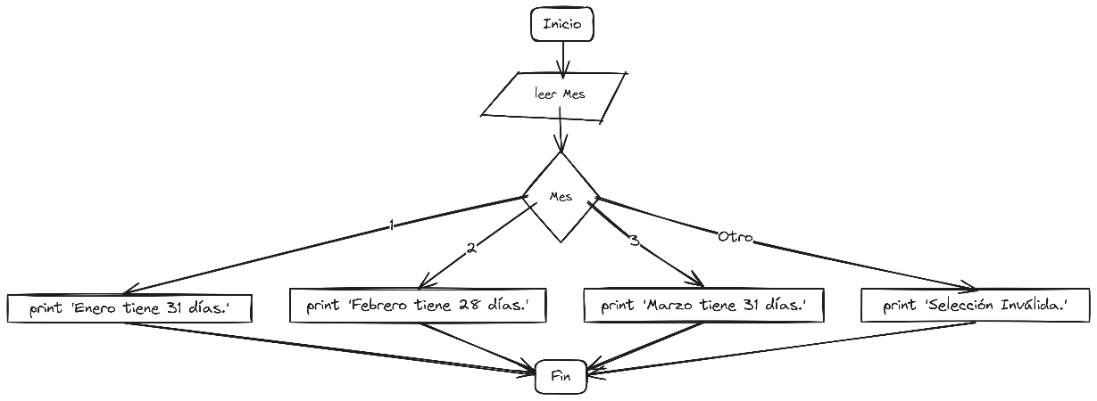

Ejercicios de Programación: Utilizando Python como lenguaje de programación, resuelva los siguientes problemas. (30 puntos)

1. El área de un rectángulo se calcula multiplicando su largo por ancho. Diseñe un programa que pregunte al usuario por el largo y el ancho de dos rectángulos. El programa debe determinar cuál rectángulo tiene el área más grande, o si ambos triángulos tienen la misma área, es decir, sus áreas son iguales.

*# Solicitar el largo y ancho del primer rectángulo*

print("Introduce el largo del primer rectángulo:")

largo1 = float(input())

print("Introduce el ancho del primer rectángulo:")

ancho1 = float(input())

*# Solicitar el largo y ancho del segundo rectángulo*

print("Introduce el largo del segundo rectángulo:")

largo2 = float(input())

print("Introduce el ancho del segundo rectángulo:")

ancho2 = float(input())

*# Calcular el área de ambos rectángulos*

area1 = largo1 \* ancho1

area2 = largo2 \* ancho2

*# Comparar los rectángulos y mostrar el resultado*

if area1 > area2:

    print("El primer rectángulo tiene un área mayor.")

else:

    if area1 < area2:

        print("El segundo rectángulo tiene un área mayor.")

    else:

        print("Ambos rectángulos tienen la misma área.")

1. Los científicos miden la masa de un objeto en kilogramos y su peso en Newtons. Si usted conoce la cantidad de masa de un objeto, entonces puedes calcular su peso en Newtons con la siguiente fórmula:

Peso = Masa × 9.81

Diseñe un programa que le pregunte al usuario por la masa del objeto. El programa debe calcular su peso. Si el peso del objeto es mayor que 1000 Newtons, el programa debe mostrar un mensaje que indica que el objeto es muy pesado. Si el objeto pesa menos de 10 Newtons, el programa debe mostrar que el objeto es muy liviano. De lo contrario, debe indicar que su peso es normal.

*# solicitar la masa del objeto*

print("Introduce la masa del objeto en kilogramos:")

masa = float(input())

*# calcular el peso del objeto usando la formula*

peso = masa \* 9.81

*# comparar el peso y mostrar el resultado*

if peso > 1000:

    print("El objeto es muy pesado.")

else:

    if peso < 10:

        print("El objeto es muy liviano.")

    else:

        print("El peso del objeto es normal.")

1. Una compañía de venta de softwares vende un paquete que tiene un valor de $100. Los descuentos por concepto de cantidad compradas se muestran a continuación:

Cantidad Descuento

10 – 19 20%

20 – 49 30%

50 – 99 40%

100 o más 50%

Diseñe un programa que le pregunte al usuario por la cantidad de paquetes de software comprados. El programa debe mostrar la cantidad de descuento (si alguno) y la cantidad total de la compra luego del

descuento aplicado.

*# solicitar al usuario la cantidad de paquetes comprados*

print("Introduce la cantidad de paquetes de software comprados:")

cantidad = int(input())

*# definir el precio del paquete de software*

precio = 100

*# determinar el descuento basado en la cantidad de paquetes comprados*

if cantidad >= 100:

    descuento = 0.50

else:

    if cantidad >= 50:

        descuento = 0.40

    else:

        if cantidad >= 20:

            descuento = 0.30

        else:

            if cantidad >= 10:

                descuento = 0.20

            else:

                descuento = 0

*# calcular el total de la compra*

total = precio \* cantidad \* (1 - descuento)

*# mostrar el descuento y el total de la compra*

if descuento > 0:

    print(

        "Tiene un descuento del",

        descuento \* 100,

        "% de su compra que tenía un total de $",

        precio \* cantidad,

    )

print("El total final de su compra es: $", total)